**新疆轻工职业技术学院2022年优秀中职毕业生**

**直升高职（专科）招生章程**

**★国家骨干示范高等职业院校**

**★国家优质高等职业学校**

**★国家“高水平专业群建设单位”**

**★全国职业教育先进单位**

**★全国首批百所现代学徒制试点学校**

**★全国高职院校创新创业教育联盟创始单位**

**★自治区首批获批成立的高等职业技术院校**

**★教育部“首批职业教育德育工作实验基地”**

**★新疆第二产业职教园区理事长单位**

**★自治区培育高技能人才先进单位**

**★全国高职院校“服务贡献50强”**

**★全国首批职业院校数字校园建设实验校**

**学院简介**

新疆轻工职业技术学院创办于1958年，2000年6月改制为专科层次的高等职业技术学院，是新疆首批高等职业院校，隶属于自治区工业和信息化厅。学院是国家百所骨干示范高职院校、国家优质高等职业学校、国家“高水平专业群建设单位”、全国高职院校服务贡献50强、教育部“首批职业教育德育工作实验基地”，新疆第二产业职教园区理事长单位。李克强总理2010年3月来学院视察时称赞:“二产园区办得好，学校办得好，很有特色”。2019年12月，学院被教育部确定为中国特色高水平专业（群）建设单位，应用化工技术被确定为中国高水平专业（群）。

学院现有校普通专科学生1.6万人，教职工659人，其中专任教师494人，具有博士、硕士学位203人，副高以上职称133人；常年招生专业43个，国家和自治区级实训基地4个；学院现有国家级教师创新团队1个，自治区级教学团队7个，国家及自治区教学名师9人，自治区职业技能大师6人，自治区教学能手4人；建成国家级精品课程1门、自治区级精品课程18门。近三年，学生获国家级技能大赛获奖17项，自治区级技能大赛获奖63项。学院坚定社会主义办学方向，坚持“工学结合，知行合一”办学理念和“立足新疆，着眼南疆，面向二产，为兴疆固边服务”办学定位，形成了食品、化工、纺织、机电等专业群体系，为新疆培养了一批经济社会发展亟需的高技能技术人才。

**中泰学院简介**

新疆轻工职业技术学院--中泰学院，是我院与新疆中泰集团校企合作办学的二级学院，于2018年成立，是自治区教育厅第一批混合所有制办学试点项目。完善的校企合作育人机制，现代学徒制人才培养和创新技术技能人才培养模式，深受企业和毕业生的广泛认可。目前已有两届毕业生，全部就业于中泰集团各产业基地，月平均收入8000元以上。

中泰学院采用校企共同管理、共同制定人才培养方案、共建师资队伍、共建实践基地、共同招生的“五双育人”模式开展人才培养。被录取的学生既是学生也是企业的准员工，毕业即可就业，也可双向选择，给广大报考学生提供更多更高的就业平台和选择机会。该培养模式得到自治区各级领导高度认可，2020年11月教育部部长陈宝生到我院调研时对中泰学院的办学模式也给予充分肯定和高度赞扬。

**一、报名对象**

已参加普通高考报名考生，不含定向生，并符合以下条件：

完成中等职业教育在读期间的所有课程，并达到所在学校及专业的毕业要求。所有考试科目平均成绩排名在同年级同专业学生前20%以内（可不含最后一学期成绩），如果有学生放弃报考，可顺次递补。（具体以新疆教育考试院有关文件执行）。

**二、优惠政策**

-2-

对于获得自治区教育行政部门认可的职业技能大赛其他自治区级奖项的学生，在达到基本录取条件的情况下可优先录取。对于在校期间获得全国职业院校技能大赛一、二、三等奖或自治区职业院校技能大赛的一、二等奖获得者，可免试入学。在同等条件下，可优先录取申请就读专业与获奖项目（或中职就读专业）相对应或相近的考生。（具体以新疆教育考试院有关文件执行）。

**三、成绩组成、报名方式及考试时间**

-2-

（一）考试成绩由中职在读期间文化课总成绩（50%）+综合素质评价成绩（50%）两部分组成。综合素质评价考试采用钉钉线上面试方式进行。

**综合素质评价成绩分值。**

包括四方面内容：①基本素质题，主要测试学生的思想品德、身体及心理素质、团队精神、特长等；②文化素养题，主要测试学生的人文科学素质、逻辑思维能力、语言表达能力；③职业倾向题，主要测试学生的职业认知、专业认知、职业潜质；④方法能力题，主要测试学生的分析问题、解决问题、创新思维的能力。总分值300分。

1. **报名及考试**

1、4月2日-4月6日，符合报名条件的中职毕业生由所在学校推荐填写《2022年优秀中职毕业生直升高职（专科）申请表》（见附件1）。各中等职业学校初审后，将符合条件的申请学生名单，分别在申请人班级及校园内醒目位置和校园网上公示（时间不少于3天）。

2、4月9日前各中等职业学校将公示期满且符合推优条件的考生《2022年优秀中职毕业生直升高职（专科）申请表》2份、学生成绩单(盖学校公章)、计算机等级证书及符合免试条件的获奖证书原件和复印件、学校公示情况、考生身份证复印件1份、按时取得毕业证的证明（盖学校公章）、考生本人当年的录取底册信息（盖学校公章）、2022年优秀中职毕业生直升高职（专科）报名汇总表（见附件3）等材料统一报送我院招生与就业指导办公室进行审查。

**考试时间：4月11日上午10时开始直升专线上面试**

4、4月16日—21日，学校公示拟入选考生名单及入选专业等相关信息，公示无异议，由我校将拟录取考生信息核查无误后上报自治区教育考试院“新疆高职单独招生考试服务平台”网址：（http://www.xjzk.gov.cn）。

我院将严格按照“谁签字、谁负责”的原则审核推荐材料，一经发现材料存在造假行为的，直接取消考生直升专资格同时上报自治区教育考试院。

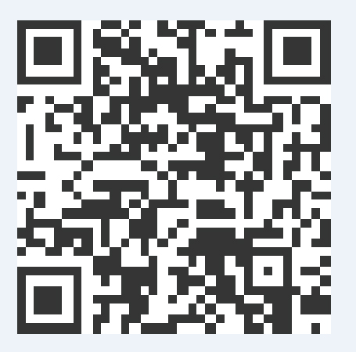

新疆轻工职业技术学院2022年直升专招生考试面试平台

**特别提示：我院直升高职（专科）招生采取线上钉钉面试方式进行，对此考生务必使用报名时填写的手机号注册钉钉，认真填写相关信息，确保信息的准确性和完整性。届时未按要求注册或填写信息不准确导致无法正常参加面试的，由考生本人负责。**

1. **招生专业、计划**

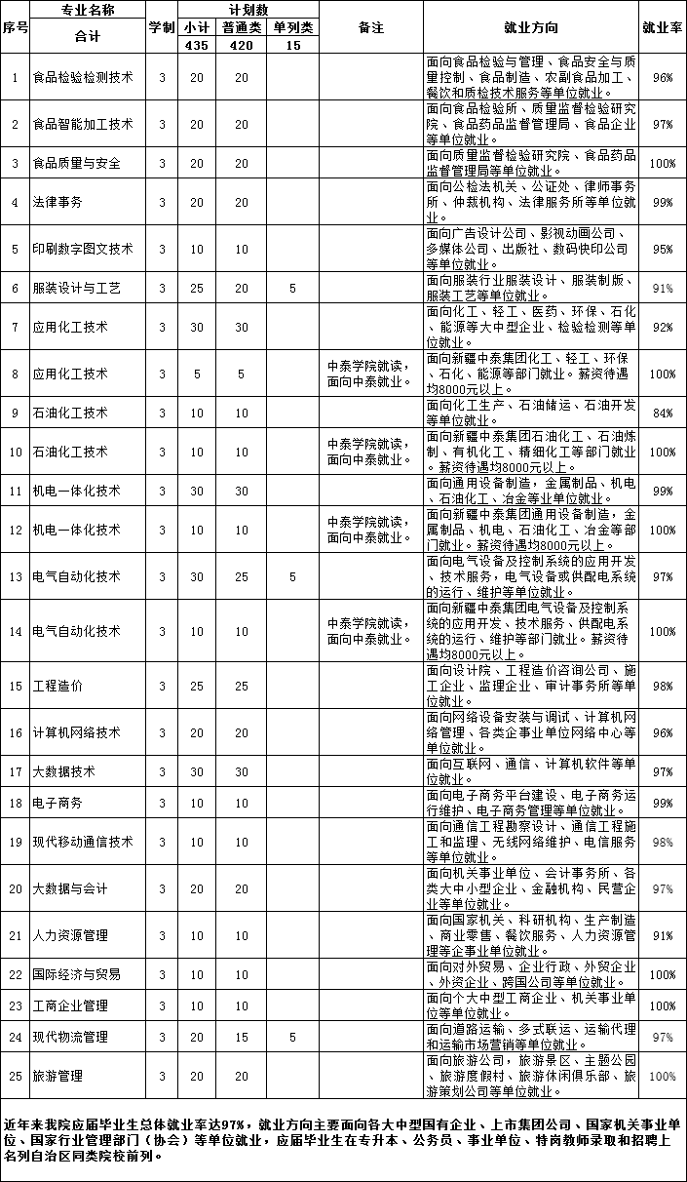

1. **录取原则**

学院在自治区教育厅和自治区教育考试院领导下，实施录取工作。

（一）录取原则

按照考生中职在读期间文化课总成绩（50%）+综合素质评价成绩（50%）从高到低择优录取。思想品德考核不合格者不予录取；未参加综合素质评价面试者不予录取；综合素质评价过程存在舞弊情况的不予录取并上报自治区教育考试院。

对于在校期间获得全国职业院校技能大赛一、二、三等奖或自治区职业院校技能大赛的一、二等奖获得者，直接录取。单列类考生优先录取获取MKH证书或中职阶段语文成绩较高者，语文成绩相同者则按照所学科目总成绩的平均分从高到低录取。

（二）其他要求

1.身体健康状况要求：符合教育部、卫生部和中国残疾人联合会印发的《普通高等学校招生体检指导意见》标准要求，考生入学后学院统一组织体检。

2.根据录取原则，经我院招生委员会审核，确定拟录取名单，上报自治区教育考试院，审核通过后，我院将按照规定办理相关录取手续。

3.已被我院录取的直升专考生，不能再被其它高校录取。直升专学生不得申请转学、调整专业，学籍注册及毕业证发放按照教育部及院校有关规定执行。

**六、学费及住宿费标准**

1.学费3300元/年（理工类、外语类）、3000元/年（财经类）、2900元/年（文科类），学制3年。

2.中泰学院各专业学费4800元/年，学制3年。

3.住宿费:600元/年、800元/年、1000元/年三个标准。

4.预交教材费：500元/年（按实际费用多退少补）。

**七、奖助措施**

学院具有完善的奖助学金制度，并为特困生提供勤工助学岗位。

1.高校国家奖学金：8000元/年。

2.高校自治区人民励志奖学金：6000元/年。

3.高校国家励志奖学金：5000元/年。

4.高校国家助学金：一等4400元/年、二等3300元/年、三等2200元/年。

5.自治区人民政府高校助学金：一等3000元/年、二等2000元/年、三等1000元/年。

6.学院奖学金：一等2000元/年、二等1000元/年、三等500元/年。

**八、毕业证**

（一）毕业时颁发教育部电子注册的新疆轻工职业技术学院全日制普通大专毕业证书。

（二）优秀毕业生经推荐可参加专升本考试，符合条件的可升入本科学习，成绩合格者获取本科院校相关学士学位及本科毕业证书。

**九、联系方式**

咨 询 电 话：0991-6850027（传真）、6860800

监督举报电话：0991-6850034

网 址：http：//www.xjqg.edu.cn

通讯地址：乌鲁木齐市米东区乐民路1023号新疆轻工职业技术学院招生与就业指导办公室。邮政编码：830021

新疆轻工职业技术学院招生与就业指导办公室

官方微信公众号

